PRESSINFORMATION FRÅN
ASTRID LINDGRENS NÄS

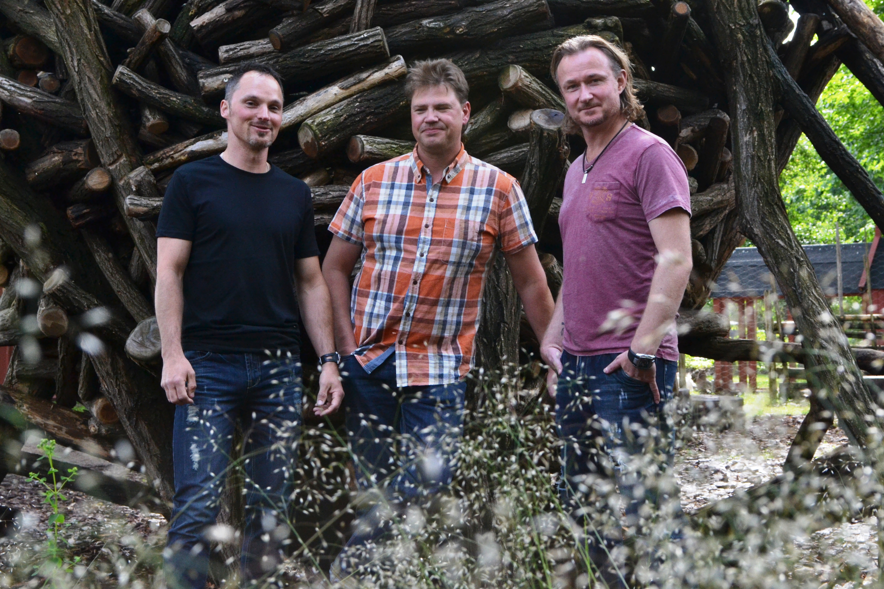

Världspremiär på Astrid Lindgrens Näs!
Den 10 juli är det världspremiär för ett nytt band på Astrid Lindgrens Näs. Det är Per Backstad som bildat Backstads Kapell tillsammans med Tommy Eklund från Lifvens och Christian Andersson från Rayday.
– Jag fick frågan från Simon Johansson på Astrid Lindgrens Näs, säger Per Backstad, jag tyckte det lät kul så nu har jag plötsligt ett spännande soloprojekt!
Premiären är den 10 juli kl19.00 och sen följer ytterligare två torsdagskvällar den 17 juli och den 24 juli.
– Jag ville hitta på nåt roligt för Vimmerbyborna i vår nya fina uteservering, säger Simon Johansson, restaurangchef på Astrid Lindgrens Näs. Nu provar vi med tre trädgårdsspelningar med ett helt nytt band bestående av kända Vimmerby-musiker och till musiken kan man avnjuta ett riktigt småländskt korvtabberas!
För mer information kontakta:
Per Backstad, 070-697 05 21
Simon Johansson, 0492-76 95 82

